**МІНІСТЕРСТВО ОСВІТИ І НАУКИ УКРАЇНИ**

**НАЦІОНАЛЬНОМУ УНІВЕРСИТЕТІ “ЛЬВІВСЬКА ПОЛІТЕХНІКА”**

**Кафедра систем штучного інтелекту**

**Лабораторна робота №8**

з дисципліни

«Об’єктно-орієнтоване програмування»

**Виконав:**

студент групи КН-107

Бєлан Владислав

**Прийняв:**

Асистент кафедри СШІ

Швороб І.Б

Львів – 2018 р.

**Код програми:**

# 1)

**package** week9; **import** java.util.Scanner; **public** **class** Exe {

**public** **static** **void** main(String[] args) { Scanner in = **new** Scanner(System.***in***);

Menu menu = **new** Menu();

String words[];

StringBuilder sb[];

String global_end, global_insert;

**while**(**true**) {

System.***out***.println("Select:\na.Input\nb.Show\nc.Calculate\nd.Result\ne.Shut down");

String a = in.nextLine(); **if**(a.equals("a")) {

System.***out***.print("How much words do you want to enter: ");

**int** num = in.nextInt(); words = **new** String[num+1]; sb = **new** StringBuilder[num+1]; **for**(**int** i = 0; i < words.length; i++) { words[i] = in.nextLine();

}

System.***out***.print("Ends with: "); String end = in.nextLine(); global_end = end; System.***out***.print("Insert: "); String insert = in.nextLine();

global_insert = insert; **break**;

}

**else** **if**(a.equals("b") || a.equals("c") || a.equals("d") || a.equals("e")){

System.***out***.println("You haven't alredy fulled array");

}

**else** {

System.***out***.println("Wrong char.");

}

}

System.***out***.println(""); **boolean** bool = **false**; **while**(**true**) {

System.***out***.println("Select:\nb.Show\nc.Calculate\nd.Result\ne.Shut down");

String a = in.nextLine(); **if**(a.equals("b")) { menu.show(words);

}

**if**(a.equals("c") && bool == **false**) {

menu.calculate(words, sb, global_end, global_insert); bool = **true**;

}

**if**(a.equals("d") && bool == **true**) { menu.result(words, sb, global_end);

}

**if**(a.equals("e")) {

menu.shutDown(); **return**;

}

}

}

}

# 2)

**package** week9;

**public** **class** Menu {

**public** **void** show(String[] arg) {

System.***out***.println("List:"); **for**(**int** i = 0; i < arg.length; i++) { **if**(arg[i].equals("")) { **continue**;

}

System.***out***.print(arg[i] + " ");

}

System.***out***.println();

}

**public** **void** calculate(String[] words, StringBuilder[] sb, String end, String insert) {

**for**(**int** i = 0; i < sb.length; i++) { **if**(words[i].endsWith(end)) { sb[i] = **new** StringBuilder(words[i]);

sb[i].replace(sb[i].length(), sb[i].length(), insert);

}

}

}

**public** **void** result(String[] words, StringBuilder[] sb, String end) {

**for**(**int** i = 0; i < sb.length; i++) { **if**(words[i].endsWith(end)) { System.***out***.print(sb[i] + " ");

}

**else** {

System.***out***.print(words[i] + " ");

}

}

}

**public** **void** shutDown() { System.***out***.println("Goodbuy");

**return**;

}

}

**Результат роботи програми:**

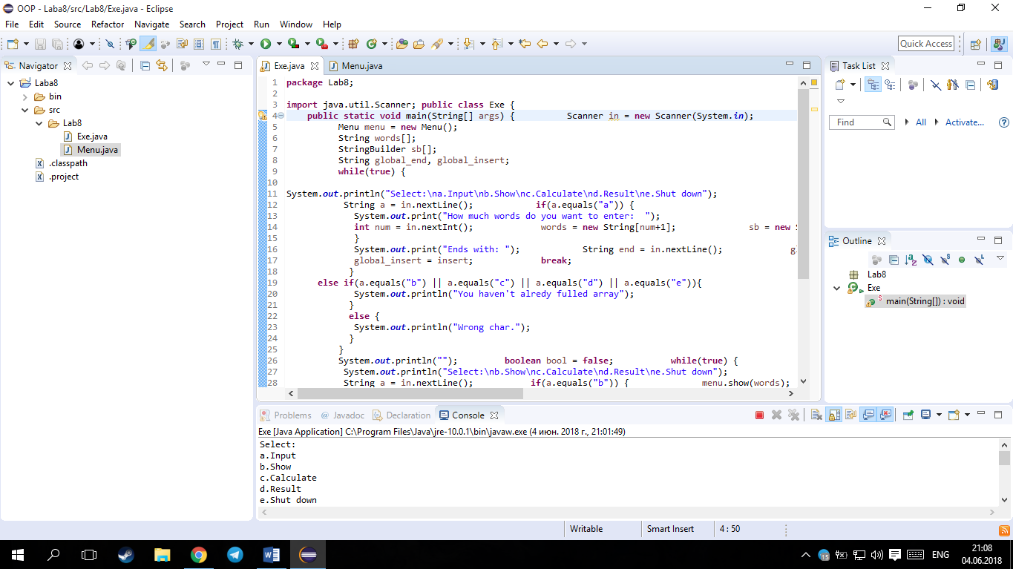

**Рис.1**